**核心ERP开发整理**

# 产品扩展

## 解决方案组织

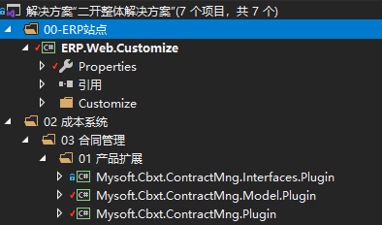

命名规则：

1. 主程序

Mysoft.Cbxt(子系统汉语拼音首字母).ContractMng(一级模块名称).Plugin

1. 接口

Mysoft.Cbxt(子系统汉语拼音首字母).ContractMng(一级模块名称).Interfaces.Plugin

1. 实体

Mysoft.Cbxt(子系统汉语拼音首字母).ContractMng(一级模块名称).Model.Plugin

## 主程序

## 接口

## 实体

# 二开独立

## 解决方案组织

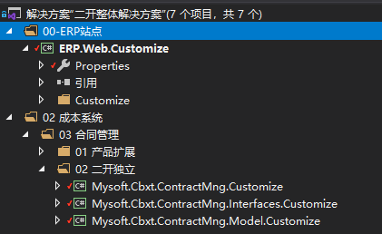

## 主程序

### 目录说明

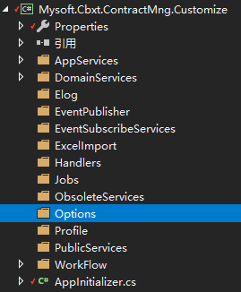

1. 说明

|  |  |
| --- | --- |
| **目录** | **说明** |
| AppServices | [应用服务](https://open.mingyuanyun.com/docs/platform/yun-xing-ping-tai/yin-yong-fu-wu-ceng.html) |
| DomainServices | [领域服务](https://open.mingyuanyun.com/docs/platform/yun-xing-ping-tai/ling-yu-fu-wu-ceng.html) |
| PublicServices | [开放接口](https://open.mingyuanyun.com/docs/platform/jian-mo-ping-tai/kai-fang-jie-kou.html) |
| Elog |  |
| ExcelImport | Excel操作 |
| Handlers |  |
| Profile | AutoMapper Profile 定义 |
| WorkFlow | 适用于工作流的应用服务 |
| EventPublisher |  |
| EventSubscribeServices |  |
| Jobs |  |
| ObsoleteServices |  |
| Options |  |

### 模块说明

1. AppServices
   1. **命名**

ContractAppService

* 1. **AppServiceScopeAttribute 特性**

/// <summary>

/// 初始化 <see cref="T:System.Attribute"/> 类的新实例。

/// </summary>

/// <param name="applicationName">子系统的名称</param> /// <param name="applicationCode">子系统的编码</param> /// <param name="functionName">功能模块的名称</param> /// <param name="functionCode">功能模块的编码</param> public AppServiceScopeAttribute(string applicationName, string applicationCode, string functionName, string functionCode)

[AppServiceScope("费用系统", "1206", "合同登记", "12060302")]

* 1. **程序集标记 ControllerAssembly**

**必须在Assem**

1. DomainServices
2. PublicServices
3. Elog
4. ExcelImport
5. Handlers
6. Profile
7. WorkFlow

### 接口

### 实体

# 平台建模

# 平台工具

1. Fi